Русский | Английский | Комментарии
AIR
DREAM
PRO
НАНО —
УВЛАЖНИТЕЛЬ
ВОЗДУХА
ИЗБАВЬТЕСЬ ОТ СУХОГО ВОЗДУХА НАВСЕГДА
Облегчает нанесение макияжа
Предотвращает появление морщин
Избавляет от сухости кожи
Удобный и компактный - легко взять с собой на работу и в поездки
Регулируемый радиус действия
Функция фильтрации и очищения воздуха
ЗАКАЖИТЕ СЕЙЧАС СО СКИДКОЙ 50%
10 ЧАСОВ 48МИНУТ 49СЕКУНД
Страна: Испания / Италия
Ваше имя
Ваш телефон
Заказать сейчас
Осталось по акции: 19 шт
Политика конфиденциальности
Пользовательское соглашение
КРАСИВАЯ ФОРМА —
СОВРЕМЕННОЕ СОДЕРЖАНИЕ
Компактный нано-увлажнитель «AirDream Pro» - незаменимая вещь для всех, кто страдаетот сухого воздуха.
Больше вас не будут беспокоить проблемы с кожей и общий дискомфорт при дыхании.
Помещается в любую ёмкость с водой. Увлажнит воздух в помещении до 20 кв.м.
Используйте его у себя в квартире, на рабочем месте, в машине или путешествиях
ЗАБОТА
О ЗДОРОВЬЕ
КАЖДЫЙ ДЕНЬ
Встроенная система фильтрации не только увеличивает влажность воздуха, но и уменьшает количество пыли и вредных патогенных бактерий.
Изменения почувствуют не только члены вашей семьи, но и домашние питомцы, чья дыхательная система крайне чувствительна к сухому климату. Рекомендации к применению вы можете получить у любого ветеринара в вашем городе.
Свежий увлажненный воздух избавит вашу кожу от микротрещин, улучшит внешний вид и упростит нанесение макияжа.
КАК ЭТО РАБОТАЕТ?
ТЕХНИЧЕСКИЕ ХАРАКТЕРИСТИКИ
Потребляемая мощность:
DC5V 0-28W (1,5 Вт)
Рабочее напряжение:
2,5-5 В
Питание:
через метровый USB кабель
Расход воды:
35 мл/час
Шум:
36 дБ
Применение:
11-20 м²
Сертификация:
Европейский сертификат соответствия
Применение:
любая емкость с водой
Обязанности:
регулируемая высота
Отключение при недостатке воды:
Да
В КОМПЛЕКТЕ С НАНО-УВЛАЖНИТЕЛЕМ ВЫ ТАКЖЕ ПОЛУЧИТЕ:
USB-зарядное устройство
2 длинных и 2 коротких фильтра
Инструкция по использованию
НАНО-УВЛАЖНИТЕЛЬ
ВОЗДУХА «AIRDREAM PRO»
Предотвратит ощущение сухости и стянутости кожи
Насытит воздух кислородом
Улучшит самочувствие и работоспособность
ЗАКАЗАТЬ СЕЙЧАС
УНИКАЛЬНАЯ НЕМЕЦКАЯ ТЕХНОЛОГИЯ
Запатентованная технология H2OHumidification зарекомендовала себя уже в 36 странах мира. Сегодня она стала доступна и в России.
Нано-увлажнение в цифрах:
На 50% больше влаги сохраняется в воздухе благодаря минимальному размеру распыляемых частиц воды
95% очищение воздуха от пыли и загрязнений благодаря фильтрации на основе ионов серебра Ag+
В 82% случаев решаются проблемы с кожей
У 8 человек из 10 улучшается качество сна
18 наград и премий на международных выставках
1 год гарантия
Участник международной выставки В2С «SIGGRAPH Asia» 2019 г.
Победитель выставки «NANO TECH» 2018 в номинации "Прорыв года"
Участник международной выставки инноваций HI-TECH 2019 г.
ВСЕ ТОВАРЫ AIRDREAM
Увлажнитель воздуха Airdream 2017
Цена: 3090 руб.
Увлажнитель воздуха Airdream 2018
Цена: 3290 руб.
НАНО-УВЛАЖНИТЕЛЬ ВОЗДУХА «AIRDREAM PRO»
3980 руб.
1990 руб.
АКЦИЯ ДЕЙСТВУЕТ ДО 10.12.2019 (ВКЛЮЧИТЕЛЬНО)
ТОВАР ПО АКЦИОННОЙ ЦЕНЕ ЛИМИТИРОВАН
После публикации 10.11.2019 статьи в журнале «написать название местного научного журнала о науке и технике» товар на складе сокращается.
В связи с высоким спросом, вынуждены ввести ограничение: не более 3 увлажнителей в 1 руки
ЗАКАЗАТЬ СЕЙЧАС
ЭКОНОМЬТЕ СВОЙ БЮДЖЕТ
Наличие в доме нано-увлажнителя позволяет экономить средства, так как вам больше не понадобятся:
– дорогие увлажняющие и регенирирующие крема
– посещения косметолога по вопросам сухости и стянутости кожи
– посещения поликлиник из-за проблем со сном
МНЕНИЕ ДЕРМАТОЛОГА
Жизнь в мегаполисе - испытание для нас и нашего организма.
Многочисленные заводы и производства загрязняют воздух настолько, что количество обращающихся к дерматологам, пульмонологам и аллергологам с каждым годом стремительно растет. Я всем рекомендую дома иметь прибор для увлажнения воздуха, в котором были бы сменные фильтры и возможность насыщать воздух кислородом и влагой. Частицы воды забирают всю пыль и загрязнения вокруг нас, что позволяет лёгким дышать своднее, а коже оставаться чистой и здоровой.
Придумать местное ФИО
РЕАЛЬНЫЕ ЛЮДИ -
РЕАЛЬНЫЕ ОТЗЫВЫ
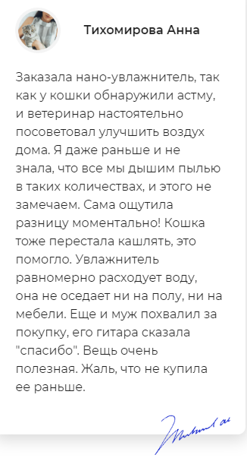
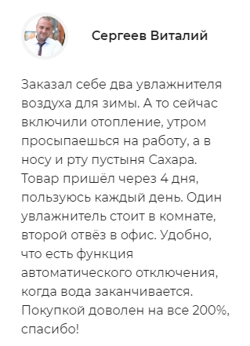
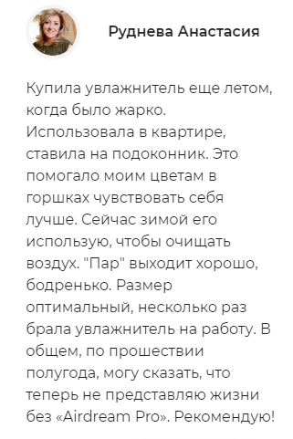
КАК ЗАКАЗАТЬ ТОВАР?
ОСТАВЬТЕ ЗАЯВКУ НА ЗАКАЗ ЧЕРЕЗ ФОРМУ НИЖЕ
МЫ СВЯЖЕМСЯ С ВАМИ ДЛЯ ПОДТВЕРЖДЕНИЯ ЗАКАЗА
ЧЕРЕЗ НЕСКОЛЬКО ДНЕЙ МЫ ДОСТАВИМ ВАШ ТОВАР ПОЧТОЙ
НАСЛАЖДАЙТЕСЬ СВЕЖИМ ВОЗДУХОМ!
AIR
DREAM
PRO
НАНО —
УВЛАЖНИТЕЛЬ
ВОЗДУХА
ИЗБАВЬТЕСЬ ОТ СУХОГО ВОЗДУХА НАВСЕГДА
Облегчает нанесение макияжа
Предотвращает появление морщин
Избавляет от сухости кожи
Удобный и компактный - легко взять с собой на работу и в поездки
Регулируемый радиус действия
Функция фильтрации и очищения воздуха
ЗАКАЖИТЕ СЕЙЧАС СО СКИДКОЙ 50%
10 ЧАСОВ 48МИНУТ 49СЕКУНД
Страна: Испания / Италия
Ваше имя
Ваш телефон
Заказать сейчас
Осталось по акции: 19 шт

